**850101404619**

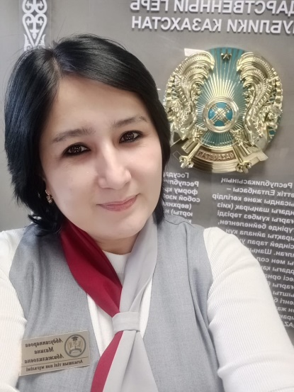

**АБДУГАППАРОВА Мазина Абижалиловна,**

**№34 жалпы орта білім беретін жайлы мектебінің ағылшын тілі пәні мұғалімі.**

**Түркістан қаласы**

**АҒЫЛШЫН ТІЛІН ОҚЫТУДЫҢ ТИІМДІ ТӘСІЛДЕРІ**

Ағылшын тілі – әлемдік коммуникацияның, ғылым мен технологияның маңызды құралдарының бірі. Қазіргі жаһандану дәуірінде бұл тілді меңгеру кәсіби біліктілік пен жеке даму үшін қажет. Тиімді оқыту әдістері оқушының тілдік дағдыларын қалыптастырып қана қоймай, оның тілге деген қызығушылығын арттырады. Сондықтан ағылшын тілін оқытуда жаңа технологияларды қолдану, интерактивті әдістер енгізу және коммуникативті тәсілдерді дамыту өзекті мәселе болып табылады. Ағылшын тілін меңгеру процесінде оқыту әдістері бірнеше маңызды факторларға негізделеді: оқушының мотивациясы, оқу процесінің ұйымдастырылуы, заманауи технологияларды қолдану және практикалық жұмысқа баса назар аудару. Оқыту әдістерін тиімді жоспарлау тіл үйренушінің дағдыларын дамытуға көмектеседі және нәтижелі оқу процесін қамтамасыз етеді. Бұл баяндаманың мақсаты – ағылшын тілін оқытудың заманауи тиімді тәсілдерін талдау және тәжірибеде қолдану мүмкіндіктерін қарастыру.

**Ағылшын тілін оқытудың заманауи әдістері**

Білім беру саласындағы инновациялар ағылшын тілін оқыту әдістеріне айтарлықтай өзгерістер енгізді. Заманауи әдістер оқушылардың тілдік дағдыларын жан-жақты дамытуға және белсенді түрде тілдік ортаға бейімделуге мүмкіндік береді.

* Коммуникативтік әдіс: Бұл әдіс тіл үйренушілерді нақты қарым-қатынас дағдыларын дамытуға бағыттайды. Коммуникативті тәсілде оқушылар тек грамматикалық құрылымдарды жаттап қана қоймай, тілдік жағдайларды практикалық тұрғыдан меңгереді. Ол диалогтар, пікірталастар, рөлдік ойындар және жобалық жұмыстар арқылы жүзеге асырылады.
* Интерактивті оқыту әдістері: Интерактивті әдістер оқыту процесін қызықты әрі тиімді етеді. Бұл әдіске мультимедиалық құралдарды пайдалану, онлайн платформалар арқылы білім алу және түрлі білім беру қосымшаларын қолдану жатады. Мұғалімдер интерактивті сабақтарда ойын тәсілдерін, технологиялық құралдарды, QR кодтар мен виртуалды ресурстарды пайдаланады.
* Жобалық оқыту әдісі: Жобалық оқыту тәсілі оқушыларды нақты бір тақырыпқа негізделген зерттеу жүргізуге бағыттайды. Бұл әдіс студенттердің аналитикалық ойлау қабілетін дамытады және тілді қолдану мүмкіндігін арттырады. Оқушылар шағын топтарда жұмыс істеп, зерттеу жасап, нәтижелерін ағылшын тілінде ұсынады.
* Геймификация тәсілі: Геймификация – тіл үйрену процесін ойын түрінде ұйымдастыру. Бұл әдіс арқылы оқушыларды ынталандыруға, тілдік дағдыларды бекітуге және оқу процесін қызықты етуге болады. Геймификация элементтері ретінде білім беру ойындары, біліктілікті арттыруға арналған викториналар, тілдік тапсырмалар және арнайы мобильді қосымшалар қолданылады.

**Ағылшын тілін оқытуда технологияларды қолдану**

* Мобильді қосымшалар: Ағылшын тілін үйренуде Duolingo, Memrise, LingQ, BBC Learning English және басқа да мобильді қосымшалар тиімді. Бұл құралдар арқылы оқушылар сөздік қорын байытып, тыңдау және сөйлеу дағдыларын дамыта алады.
* Онлайн платформалар: Онлайн оқыту құралдары қазіргі таңда кеңінен қолданылады. Оқушылар Zoom, Google Meet, Microsoft Teams арқылы сабақтарға қатыса алады. Сонымен қатар, Coursera, Udemy, Khan Academy, British Council секілді платформалар арқылы өз бетінше білім ала алады.
* Виртуалды және кеңейтілген шындық: AR (кеңейтілген шындық) және VR (виртуалды шындық) технологиялары ағылшын тілін оқытуда ерекше тәжірибе ұсынады. Бұл әдіс оқушыларды шынайы тілдік ортаға енгізіп, тиімді интерактивті сабақтар өткізуге мүмкіндік береді.

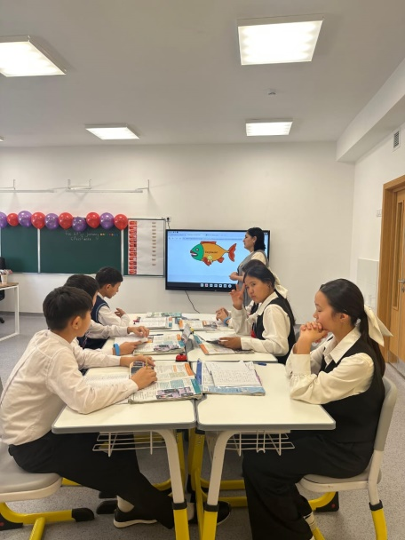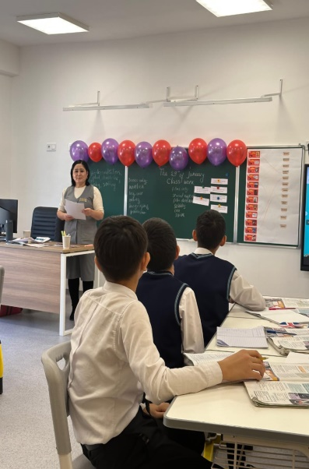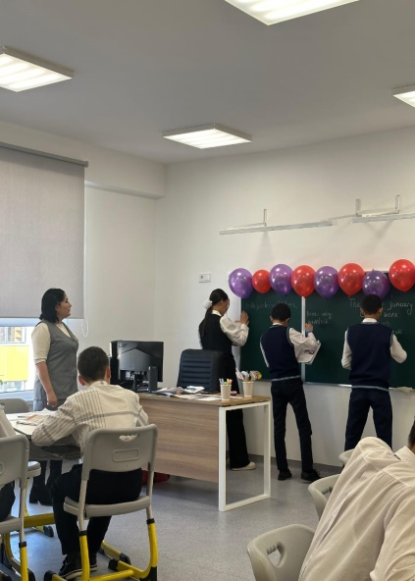

**Практикалық алаң**

Тілді тиімді үйрену үшін оқушылардың практикада қолдануына мүмкіндік беру керек. Оқу процесінде төмендегідей практикалық әдістер қолданылады:

* Тілді шынайы ортада қолдану: Оқушыларды шетелдік қонақтармен кездесуге, ағылшын тіліндегі клубтарға қатысуға немесе халықаралық жобаларға қатыстыру – олардың тілдік қабілетін дамытудың тиімді жолы.

Бейне сабақтар мен аудио материалдар: TED

* Talks, BBC Learning English, VOA Learning English сияқты ресурстар арқылы оқушылар тыңдау дағдыларын жақсартады. Аудиоматериалдар мен бейнелер олардың тілдік ортаға деген бейімделуін күшейтеді.
* Оқушылардың өзара диалог жүргізуі: Тілдік ортаны дамыту үшін оқушылардың өзара ағылшын тілінде қарым-қатынас жасауын ынталандыру керек. Бұл әдіс арқылы сөйлеу дағдылары жетілдіріліп, сөздік қор кеңейтіледі.
* Жазбаша жұмыстарды орындау: Тіл үйренуде жазбаша жаттығулар маңызды рөл атқарады. Оқушылар күнделіктер, эсселер, блог жазбалары және баяндама мәтіндерін жазу арқылы өз ойларын ағылшын тілінде жеткізе білу дағдысын дамытады.

Қорыта айтқанда, ағылшын тілін тиімді үйрену үшін оқытудың түрлі әдістерін үйлестіре қолдану қажет. Коммуникативті әдіс, интерактивті тәсілдер, геймификация, мобильді технологиялар және шынайы тілдік ортаға енгізу арқылы оқушылардың тілді меңгеру деңгейін арттыруға болады. Қазіргі білім беру саласында оқушылардың белсенділігін көтеру, олардың шығармашылық ойлауын дамыту және тілдік дағдыларды жетілдіру басты назарда. Сондықтан мұғалімдер оқыту әдістерін үнемі жаңартып, заманауи технологияларды пайдалану арқылы ағылшын тілін меңгерудің тиімділігін арттыруы қажет.

**Қолданылған әдебиеттер тізімі:**

Негізгі әдебиеттер:

1. Амандыкова Г. «Шет тілін оқыту әдістемесі. Оқу құралы, «Orman Books», 2023 (<https://www.ormanbooks.kz/books/rubric60/2515/>)
2. Мейрбеков А. К., Низамова Г. У. «Ағылшын тілін оқыту процесінде коммуникативті тәсілдерді жүзеге асыру», Молодой ученый, 2022 [Толығырақ](<https://moluch.ru/archive/403/89036/>)

**Қосымша әдебиеттер:**

1. Educational Sciences Index « Ағылшын тілін үйретудің тиімді жаңа әдіс-тәсілдері», EduIndex, 2024 (<https://eduindex.kz/methodical-articles/1369-aylshyn-tilin-jretudegi-tiimdi-zhaa-dis-tsilder.html>)